Министерство образования Республики Беларусь
Учреждение образования
БЕЛОРУССКИЙ ГОСУДАРСТВЕННЫЙ УНИВЕРСИТЕТ
ИНФОРМАТИКИ И РАДИОЭЛЕКТРОНИКИ

Факультет компьютерных систем и сетей
Кафедра программного обеспечения информационных технологий
Дисциплина: Аппаратное обеспечение компьютерной техники

ОТЧЕТ
по лабораторной работе №4

Тема работы:
Изучение основ программирования RISC - микроконтроллеров Гарвардской архитектуры на примере микроконтроллера ATmega16(32) компании Atmel

Вариант 6

Выполнил
студенты: гр.751003 Стубеда В.Д.
Пинчук А.А.
Проверил: Леванцевич В.А.

Минск 2018
Содержание
1 Схема устройства 3
2 Описание используемых регистров 4
3 Листинг программы 5

Схема устройства
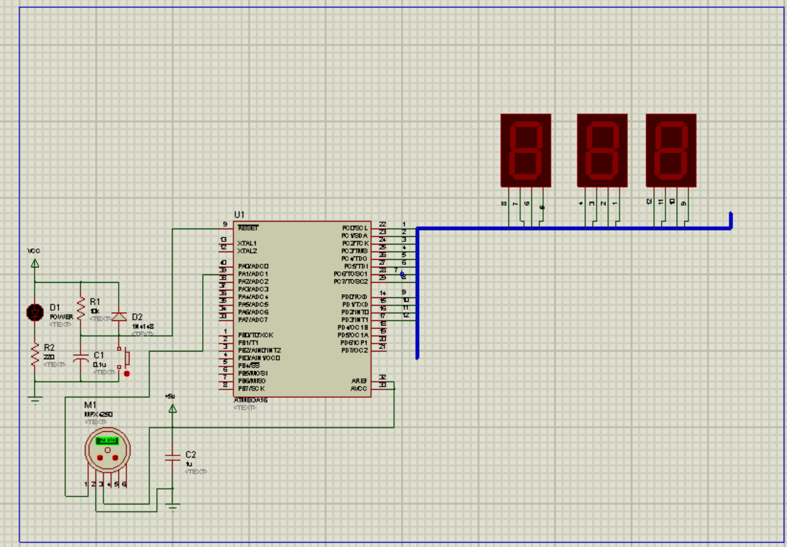

Описание используемых регистров

- Регистр ADMUX используется для:
  - Подключения внутреннего ИОН на 1.22В к выводу AREF путем записи соответствующих значений в биты REFSn
  - Выбора канала аналогового ввода и каскада дифференциального усиления путем записи бит MUX
  - Смены порядка следования битов на левое ориентирование путем установки бита ADLAR
- Регистр ADCSRA используется для:
  - Разрешения работы АЦП путем установки бита ADEN Если ADEN = 0, то АЦП не потребляет ток, поэтому, при переводе в экономичные режимы сна рекомендуется предварительно отключить АЦП.
  - Задания режима автоматического перезапуска АЦП путем записи 1 в бит ADFR
  - Инициирования первого преобразования путем записи 1 в бит ADSC
  - Установки коэффициента деления с помощью бит ADPS
- Регистры ADCH и ADCL:
  - АЦП генерирует 10-разрядный результат, который помещается в пару регистров данных АЦП ADCH и ADCL.
  - Как только выполнено чтение ADCL блокируется доступ к регистрам данных со стороны АЦП. Это означает, что если считан ADCL и преобразование завершается перед чтением регистра ADCH, то ни один из регистров не может модифицироваться и результат преобразования теряется. После чтения ADCH доступ к регистрам ADCH и ADCL со стороны АЦП снова разрешается.
- Регистры DDRA настроенные на ввод (установлен 0).
- Регистры DDRC настроенные на вывод (установлена 1).

Листинг программы

#include <mega16.h>

#include <delay.h>

#define ADC_VREF_TYPE 0x00

// ADC interrupt service routine
interrupt [ADC_INT] void adc_isr(void)
{
unsigned short int ah;
char smallestPosition,midPosition;
ah = ADCH;

if (ah < 242) ah = ah -1;
if (ah < 223) ah = ah -1;
if (ah < 206) ah = ah - 1;

ah = ah +1;
smallestPosition = ah % 10;
ah = ah / 10;
midPosition = ah %10;
ah = ah / 10;

PORTC = (ah << 4) | midPosition ;
PORTD = smallestPosition;

ADCSRA = 0xEC;
}

void main(void)
{

// Input/Output Ports initialization
// Port A initialization
Func0=In
PORTA=0x00;
DDRA=0x00;

// Port B initialization
Func0=In
PORTB=0x00;
DDRB=0x00;

// Port C initialization
PORTC=0x00;
DDRC=0xFF;

// Port D initialization
PORTD=0x00;
DDRD=0xFF;
TCCR0=0x00;
TCNT0=0x00;
OCR0=0x00;

TCCR1A=0x00;
TCCR1B=0x00;
TCNT1H=0x00;
TCNT1L=0x00;
ICR1H=0x00;
ICR1L=0x00;
OCR1AH=0x00;
OCR1AL=0x00;
OCR1BH=0x00;
OCR1BL=0x00;

ASSR=0x00;
TCCR2=0x00;
TCNT2=0x00;
OCR2=0x00;

// External Interrupt(s) initialization
MCUCR=0x00;
MCUCSR=0x00;

TIMSK=0x00;
UCSRB=0x00;

ACSR=0x80;
SFIOR=0x00;

ADMUX=0x41; //ADC_VREF_TYPE & 0xff;//23 - AREF PIN
ADCSRA=0xEC;//EC//

ADMUX.5=1; //смена порядка следования битов на левое ориентирование

SPCR=0x00;

TWCR=0x00;

SREG = 1;

// Global enable interrupts
#asm("sei")

while (1)
{
}
}

